TROQUELADORA GRAFIN TECNOCUT

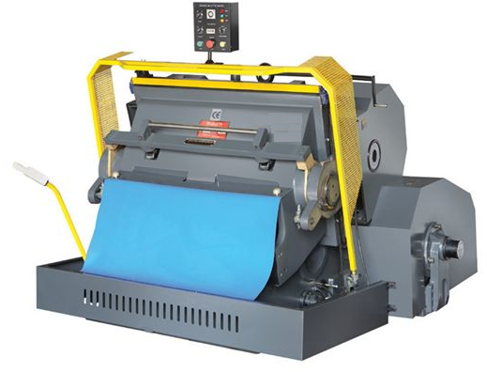

Bajo un moderno concepto de diseño, las troqueladoras TECNOCUT han sido desarrolladas para minimizar la puesta en marcha y lograr una excelente calidad y terminación en troquelados de calidad en los materiales mas exigentes.

Las TECNOCUT cuentan con embrague magnético y todos los sistemas de seguridad salvamanos los cuales se accionan con solo tocarlos deteniendo la maquina en forma instantánea.
Al contar con temporizador, el cual permite detener la mandíbula en su punto máximo de apertura por hasta 6 segundos le posibilita al operador insertar y registrar los pliegos más exigentes.
Su sólida construcción y la calidad de sus materiales, le otorgan confiabilidad total, lo que asegura una excelente rentabilidad a su inversión a través del tiempo.

Modelo | Area de trabajo | Velocidad | Potencia motor | Peso | Dimensiones
Tecnocut 160 | 160 x 125 cm | 16 ciclos por min. | 15 Kg. | 12000 Kg | 219 x 219 x 219 cm
Tecnocut 150 | 150 x 108 cm | 18 ciclos por min. | 7.5 Kg | 8000 Kg | 200 x 240 x 180 cm
Tecnocut 140 | 140 x 100 cm | 18 ciclos por min. | 5.5 Kg | 6200 Kg | 220 x 220 x 175 cm
Tecnocut 130 | 130 x 92 cm | 20 ciclos por min. | 5.5 Kg | 5600 Kg | 220 x 212 x 160 cm
Tecnocut 110 | 110 x 80 cm | 20 ciclos por min. | 5.5 Kg | 4500 Kg | 193 x 198 x 170 cm
Tecnocut 93 | 93 x 72 cm | 23 ciclos por min. | 4 Kg | 3200 Kg | 172 x 153 x 162 cm
Tecnocut 72 | 72 x 52 cm | 23 ciclos por min. | 2.2 Kg | 2200 Kg | 145 x 145 x 170 cm

Videos:
http://youtu.be/D72pFIWuclE

